**Pflichtenheft: Autonomes Fahren V0.3**

|  |  |  |  |  |
| --- | --- | --- | --- | --- |
| Version | Autor | Datum | Status | Kommentar |
| 0.0 | Szczepanski | 22.10.17 | akzeptiert | Entwurf |
| 0.1 | Wahle | 22.10.17 | - | Format./Glossar/  Kommentare |
| 0.2 | Amann | 31.10.17 | - | Vorschläge übernommen |
|  |  |  |  |  |
|  |  |  |  |  |

1. **Zielbestimmung**

Die fahrerlose Fortbewegung ist im Augenblick eines der relevantesten Themen der Automobilbranche. Bei dieser Art der Fortbewegung erkennt das Fahrzeug selbstständig, durch Einsatz von geeigneten Sensoren, zu welchem Augenblick sich ein Hindernis[1] in welcher Position befindet und wählt autonom[2], also ohne Einfluss eines menschlichen Führers des Fahrzeuges, wie dieses umgangen werden soll.

Der Auftraggeber möchte, dass ein solches autonomes Fahrzeug durch Software modelliert wird. Diese Software soll aus einem Editor[3] und einer Simulation[4] bestehen. Im Editor sollen Strecken und Hindernisse erstellt werden können. In der Simulation soll das Verhalten des Fahrzeuges auf eben dieser Strecke graphisch gezeigt werden können.

1.1 **Musskriterien**

Das Fahrzeug soll selbstständig die Teststrecke vom Start- zum Zielpunkt durchlaufen und dabei erfolgreich alle Hindernisse umgehen.

Das Umgehen der Hindernisse soll nicht explizit Programmiert sein, sondern vom Fahrzeug durch eine Lernphase selbst erlernt werden.

Das Fahrzeug soll eine Trägheit im physikalischen Sinne aufweisen. So gibt es beispielsweise eine Verzögerung zwischen Betätigung der Bremse und dem Stillstand des Fahrzeugs.

Die Simulation soll sowohl zwei- als auch dreidimensional angezeigt werden können.

In der Simulation soll es möglich sein, verschiedene Strecken, so auch selbst erstellte, zu nutzen.

Neben der Simulation soll das Projekt über einen Editor verfügen, in welchem Strecken erstellt, geladen, verändert und gespeichert werden können.

Es soll möglich sein, verschiedene Fahrzeuge zu erstellen.

1.2 **Wunschkriterien**

* Die Strecken sollen über Höheninformationen verfügen, welche das Fahrzeug beeinflussen. Bei positiver Steigung wird in diesem Fall das Fahrzeug nicht seine maximale Geschwindigkeit erreichen können. Bei negativer Steigung hingegen kann eine höhere Geschwindigkeit als auf der Ebene erreicht werden.

1.3 **Abgrenzungskriterien**

* Fahrzeuge, welche als Hindernis auf der Strecke sind, sollen sich nach einem Muster bewegen und dementsprechend nicht autonom fahren.

2. **Produkteinsatz**

Das Produkt wird eingesetzt um den realen Straßenverkehr zu abstrahieren und realitätsnahe Szenarien zu simulieren. Das System soll dementsprechend mit großen Datenmengen trainiert werden, um später eine Lösung für die reale Welt zu bieten.

2.1 **Anwendungsbereiche**

Simulation realer Ereignisse im Straßenverkehr

2.2 **Zielgruppen**

Ingenieure

2.3 **Betriebsbedingungen**

Büroumgebung

3. **Produktübersicht**

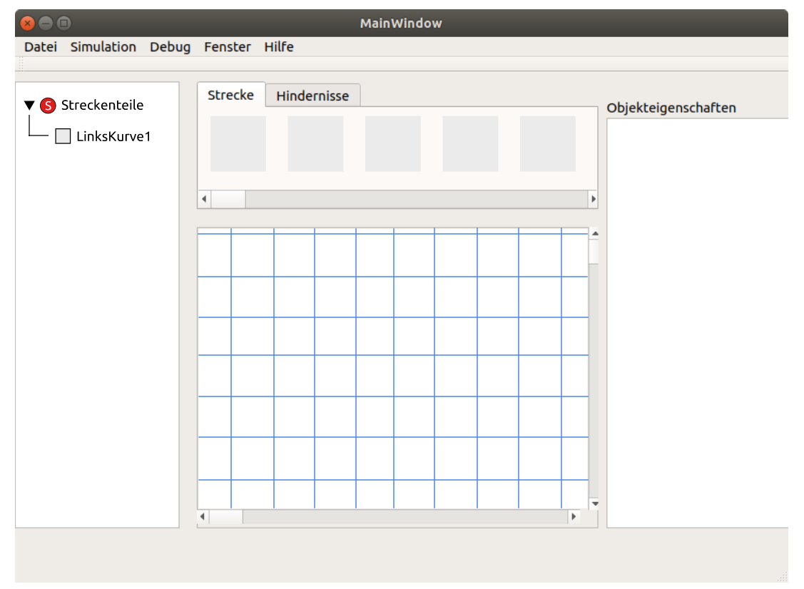

4. **Produktfunktionen**4.1 **Editor**

**/F10/** (/LF10/)

**Prozess:** Erstellung sowie Änderung von Strecken

**Ziel:** Es wird eine Strecke mit den vordefinierten Streckenabschnitten erstellt

**Kategorie:** primär

**Vorbedingung:** -

**Nachbedingung Erfolg:** Die Strecke kann gespeichert werden

**Nachbedingung Fehlschlag:** Mitteilung an den Benutzer mit der Beschreibung des Fehlers

**Beschreibung:**

1. Größe der Strecke wird definiert
2. Strecke wird mithilfe der gegebenen Streckenabschnitte erstellt
3. Start- und Zielpunkt werden gesetzt

**Erweiterungen:**

1. Größe der Strecke wird geändert
2. Anordnung der Streckenabschnitte wird geändert.
3. Start- und Zielpunkt werden verschoben

**/F20/** (/LF20/)

**Prozess:** Speichern einer Strecke

**Ziel:** Eine erstellte Strecke wird in einer Datei gespeichert, welche daraufhin von der Simulation genutzt werden kann, aber auch wieder in den Streckeneditor geladen werden kann.

**Kategorie:** Primär

**Vorbedingung:** Strecke muss zuvor erstellt worden sein.

**Nachbedingung Erfolg:** Strecke kann von Simulation/Editor geladen werden

**Nachbedingung Fehlschlag:** Mitteilung an den Benutzer mit der Beschreibung des Fehlers

**Beschreibung:**

1. Es wird eine Datei angelegt, welche alle relevanten Details zur Strecke beinhaltet.
   1. Begrenzungsinformationen
   2. Objektinformationen

**/F30/** (/LF30/)

**Prozess:** Erstellen und Ändern eines Fahrzeuges

**Ziel:** Es wird ein Fahrzeug erstellt, welches in der Simulation genutzt werden kann

**Kategorie:** Primär

**Vorbedingung:** -

**Nachbedingung Erfolg:** Fahrzeug kann von Simulation genutzt werden

**Nachbedingung Fehlschlag:** Mitteilung an den Benutzer mit der Beschreibung des Fehlers

**Beschreibung:**

1. Es werden alle relevanten Daten zum Fahrzeug abgefragt (Größe, maximale Geschwindigkeit, Bremsverhalten)
2. Fahrzeug wird zusammen mit anderen Daten in einer Datei zur späteren Benutzung gespeichert.

**Erweiterung:**

1. Es werden Attribute[5] des Fahrzeuges geändert

**/F40/** (/LF40/)

**Prozess:** Erstellung und Löschung von statischen und dynamischen Objekten.

**Ziel:** Es werden vordefinierte Hindernisse zu der Strecke hinzugefügt oder gelöscht

**Kategorie:** Primär

**Vorbedingung:** Strecke muss zuvor erstellt worden sein

**Nachbedingung Erfolg:** Strecke kann gespeichert werden

**Nachbedingung Fehlschlag:** Mitteilung an den Benutzer mit der Beschreibung des Fehlers

**Beschreibung:**

1. Elemente werden der Strecke hinzugefügt
2. Es wird getestet, ob die Strecke noch passierbar ist.

**Erweiterungen:**

1. Elemente werden von der Strecke entfernt

4.2 **Simulation**

**/F50/** (/LF20/)

**Prozess:** Laden einer Strecke in die Simulation

**Ziel:** Eine zuvor erstellte Strecke wird von der Simulation geladen, damit diese durchlaufen werden kann.

**Kategorie:** Primär

**Vorbedingung:** Strecke muss zuvor gespeichert worden sein. Fahrzeug muss zuvor gespeichert worden sein.

**Nachbedingung Erfolg:** Simulation kann gestartet werden

**Nachbedingung Fehlschlag:** Mitteilung an den Benutzer mit der Beschreibung des Fehlers

**Beschreibung:**

1. Streckendatei wird ausgewählt
2. Fahrzeugdatei wird ausgewählt
3. Simulation lädt diese Dateien und stellt sie grafisch dar.

**/F60/** (/LF50/)

**Prozess:** Starten, pausieren und beenden der Simulation

**Ziel:** Die Simulation wird gestartet und das Fahrzeug versucht die gegebene Strecke zu durchfahren.

**Vorbedingung:** Strecke muss zuvor geladen worden sein.

**Nachbedingung Erfolg:** Simulation war erfolgreich. Das Fahrzeug ist mit dem aktuellen Lernstand in der Lage die Strecke zu durchfahren

**Nachbedingung Fehlschlag:** Fahrzeug ist mit aktuellen Lernstand nicht in der Lage die Strecke zu durchfahren. Weitere Lernphasen nötig.

Beschreibung:

1. Simulation wird gestartet
2. Simulation läuft so lange, bis Fahrzeug den Zielpunkt erreicht hat oder eine Kollision[6] besteht.

Alternativen:

1. Simulation wird pausiert
2. Simulation wird vom Benutzer gestoppt.

**/F70/** (/LF60/)

**Prozess:** Fahrzeug und Objekte verhalten sich auf der Strecke gemäß ihren Attributen

**Ziel:** Bei gestarteter Simulation bewegt sich das Fahrzeug und andere Objekte, so wie es ihre Attribute festlegen.

**Vorbedingung:** Simulation muss gestartet worden sein.

**Nachbedingung Erfolg:** Bewegung von Fahrzeug und Objekten werden durch ihre Trägheit und ihr Verhalten beeinflusst.

**Nachbedingung Fehlschlag:** Objekte Bewegen sich nicht wie spezifiziert

**Beschreibung:**

1. Simulation wird gestartet
2. Fahrzeug reagiert auf Bremssituationen gemäß seiner Attribute

**Erweiterung:**

1. Andere Fahrzeuge bewegen sich ihrem definierten Verhalten entsprechend

**/F80/** (/LF70/)

**Prozess:** Fahrzeuge lernen anhand durchlaufener Strecken, wie sie sich auf nicht durchlaufenen Strecken verhalten sollen.

**Vorbedingung:** -

**Nachbedingung Erfolg:** Fahrzeug durchläuft neue Strecken eigenständig und bereits bekannte Strecken mit einer höheren Fitness[7]

**Nachbedingung Fehlschlag:** Das Fahrzeug besitzt kein Lernverhalten

**Beschreibung:**

1. Simulation wird durchlaufen
2. Relevante Daten der Simulation werden gespeichert und ausgewertet

5. **Produktdaten**

**/D10/** (/LD10/) Streckendaten

Dimension der Karte, Anzahl der Felder, Feldart, Objekte, Steigungen

**/D20/** (/LD20/) Fahrzeug

Statischⅷ: Maximale Geschwindigkeit, Beschleunigungsverhalten, Bremsverhalten, Größe

Dynamischⅸ: Sensoren, Fitness, Abstand zu Begrenzungen Abstand zu Objekten

**/D30/** (/LD30/) Fitness

Zurückgelegte Strecke ohne Kollision, statische Fahrzeugdaten, dynamische Fahrzeugdaten

**/D40/** (/LD40/) Lerndaten

Tensorflow

6. **Produktleistungen**

**/L10/** (/LL10/)

Die Reaktionszeit des Fahrzeugs hat höchste Priorität und soll in Echtzeit realisiert werden.

**/L20/** (/LL20/)

Der letztendliche Lernprozess sollte sich auf 24 Stunden und weniger als 10 Strecken beschränken

**/L30/** (/LL30/)

Das Laden sowie Speichern von Strecken sollte unter 5 Sekunden liegen.

7. **Qualitätsanforderungen**

|  |  |  |  |
| --- | --- | --- | --- |
| Qualität | Sehr gut | Gut | Normal |
| Funktionalität | X |  |  |
| Zuverlässigkeit |  | X |  |
| Benutzbarkeit |  |  | X |
| Effizienz |  |  | X |
| Änderbarkeit |  |  | X |
| Übertragbarkeit |  | X |  |

8. **Benutzeroberfläche**

**/B01/** Editor

**/B02/** Simulation 2D

**/B03/** Simulation 3D

9. **Nichtfunktionale Anforderungen**

**/NA01/**

Das Produkt soll für Entwickler leicht erweiterbar sein. Es soll ohne große Schwierigkeiten möglich sein, neue Feldtypen oder Objekttypen zu erstellen.

10. **Technische Produktumgebung**

10.1 **Software**

1. QT Creator
2. LaTeX
3. Slack
4. GitHub

10.2 **Hardware**

Windows, Mac oder Linux Rechner mit 4 Gigabyte RAM, ~2 GHz CPU und Nvidia GPU.

**Glossar**

1. **Hindernis, das:** Ein Objekt variabler Größe, das sich innerhalb der zu simulierenden Strecke befindet. Dabei wird grundsätzlich zwischen sich bewegenden (dynamischen) und sich an einem bestimmten Punkt befindenden (statischen) Hindernissen unterschieden.
2. **autonom** (adj.): Ein System, dass ohne menschliche Eingriffe, also ganz autark agieren kann. In dem Fall das Fahrzeug.
3. **Editor, der:** Eine Benutzeroberfläche/Schnittstelle, durch die der ein Benutzer/Kunde die Möglichkeit bekommt, auch ohne jegliche Programmierkenntnisse, durch graphische Visualisierung, Teststrecken für eine Simulation zu erstellen. Dabei sind Streckenteile sowie Hindernisse vom Programmierer bereits vorgefertigt und können leicht zusammengeführt werden.
4. **Simulation, die:** Ein Programmablauf, der es möglich macht eine bestimmte, vorgefertigte Situation, ablaufen zu lassen. In diesem Fall wird eine realitätsnahe Verkehrssituation simuliert, in der ein Fahrzeug autonom von einem Startpunkt zu einem Zielpunkt gelangen muss.
5. **Attribut, das:** Eine Eigenschaft, die einen Sachverhalt oder in dem Falle ein Objekt eindeutig beschreiben. Für ein Fahrzeug wären klassische Attribute: Höchstgeschwindigkeit, Leistung, Abmessungen, etc.
6. **Kollision, die:** Im klassischen Sinne ein Zusammenstoß zweier Objekte. In diesem Fall einer, der Objekte Fahrzeug und Fahrbahn bzw. Fahrzeug und Hindernis. Diese Kollision wird durch eine Berührung der beiden beschreibenden mathematischen Funktionen gekennzeichnet.
7. **Fitness** (engl.): Eine Maßeinheit, die beschreibt, welchen Erfolg die Simulation bzw. das Fahrzeug in der Simulation hatte. Dies kann beschrieben werden durch die Strecke, die das Fahrzeug ohne Kollision zurückgelegt hat.

   ⅷ**dynamische Fahrzeugdaten:** Fahrzeugdaten, wie Sensoren oder Fitness, die veränderlich sind.

   ⅸ**statische Fahrzeugdaten:** unveränderliche Eigenschaften des Fahrzeugs wie Größe oder Geschwindigkeit.